Лабораторная работа №3
Кац Григорий Михайлович
Содержание

Список иллюстраций

Список таблиц

1. Цель работы
Приобретение навыков подготовки отчетов с использованием языка разметки Markdown.

2. Задание
- Сделайте отчёт по предыдущей лабораторной работе в формате Markdown.
- В качестве отчёта просьба предоставить отчёты в 3 форматах: pdf, docx и md(в архиве, поскольку он должен содержать скриншоты, Makefile и т.д.)

3. Теоретическое введение
Чтобы создать заголовок, используйте знак ( # ). Чтобы задать для текста полужирное начертание, заключите его в двойные звездочки, а для курсивного — в одинарные. Полужирное и курсивное начертание одновременно задается тройными звездочками. Блоки цитирования создаются с помощью символа >. Неупорядоченный (маркированный) список можно отформатировать с помощью звездочек или тире, а упорядоченный — с помощью соответствующих цифр. Чтобы вложить один список в другой, добавьте отступ для элементов дочернего списка. Синтаксис Markdown для встроенной ссылки состоит из части [link text], представляющей текст гиперссылки, и части (file-name.md) — URL-адреса или имени файла, на который дается ссылка. Markdown поддерживает как встраивание фрагментов кода в предложение, так и их размещение между предложениями в виде отдельных огражденных блоков. Внутритекстовые формулы делаются аналогично формулам LaTeX. Для обработки файлов в формате Markdown используется Pandoc, а также pandoc-citeproc и pandoc-crossref. Преобразовать файл README.md можно командой pandoc README.md -o README.pdf для создания PDF или pandoc README.md -o README.docx для создания документа Word. Для автоматизации можно использовать Makefile со следующим содержимым: FILES = $(patsubst %.md, %.docx, $(wildcard .md)) и FILES += $(patsubst %.md, %.pdf, $(wildcard .md).

4. Выполнение лабораторной работы
Указываю основную информацию о лабораторной работе, прописываю необходимый код. (рис. 1)
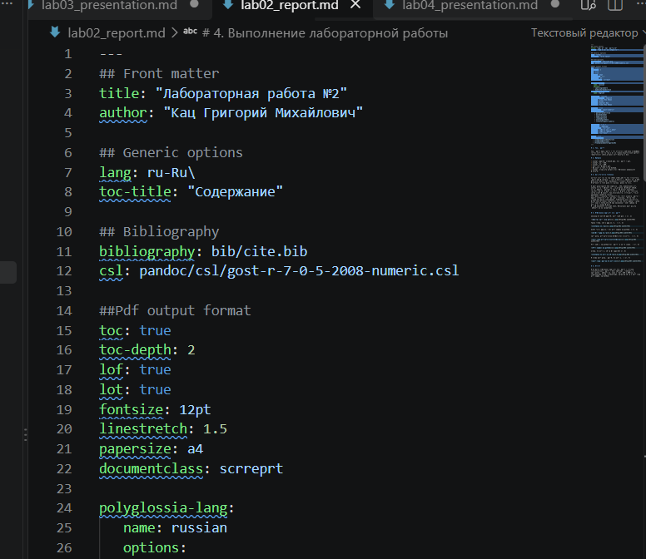
Основная информация
Формирую цель работы, задание и заполняю теоретическое введение. (рис. 2)
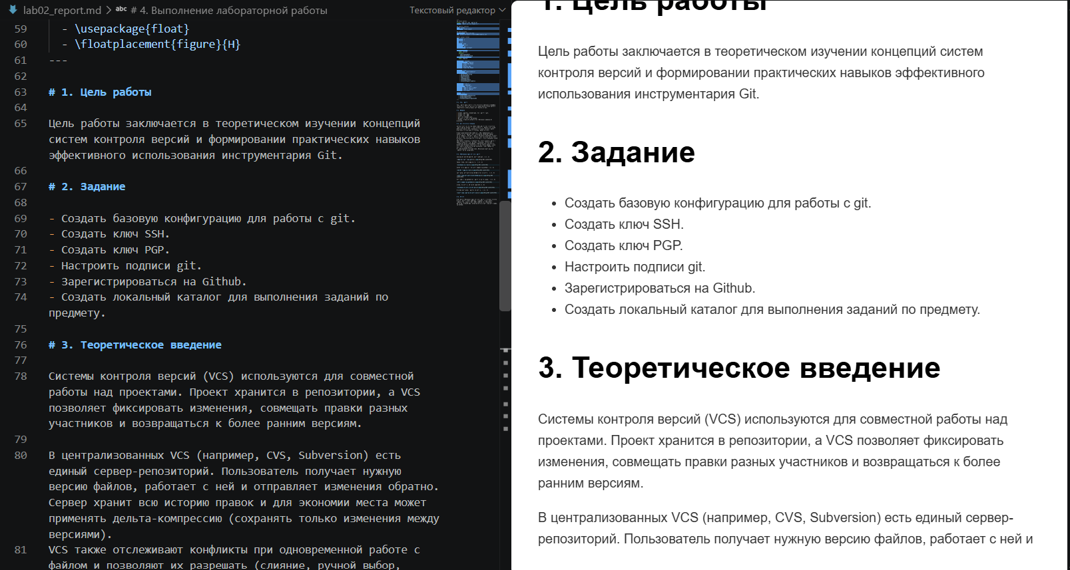
Цель, задание, теоретическое введение
Описываю процесс выполнения лабораторной работы. (рис. 3)
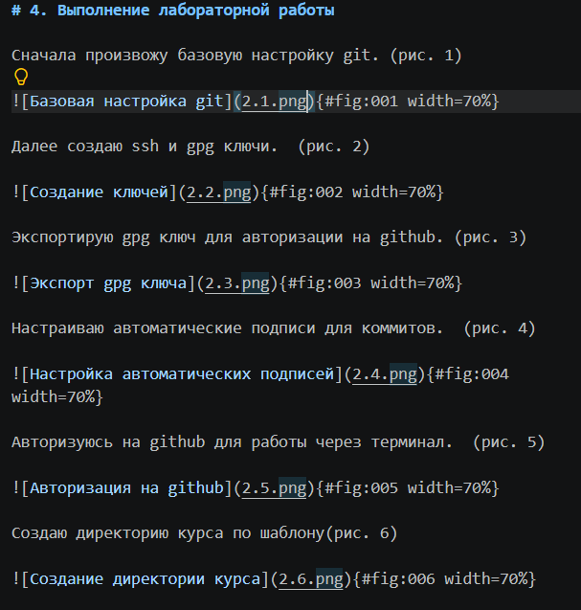
Процесс выполнения
Конвертирую файл в нужные форматы и проверяю корректность конвертации. (рис. 4)
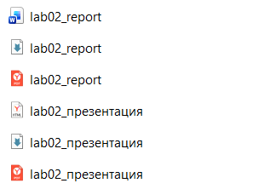
Конвертация

Выводы
В результате выполнения лабораторной работы были освоены принципы оформления отчетов с импользованием языка разметки Markdown.

Список литературы

